好 书 推 荐

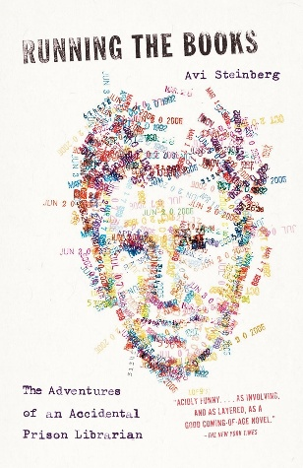
中文书名：《监狱里的图书馆》
英文书名：RUNNING THE BOOKS
作 者：Avi Steinberg
出 版 社：Nan A. Talese
代理公司：Jennifer Lyons/ANA/Brady
出版日期：2010年10月
页 数：416页
审读资料：电子稿
类 型：传记和回忆录
中文简体字版曾授权，版权已到期回归

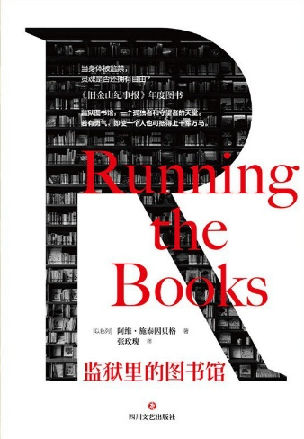
中简本出版记录
书 名：《监狱里的图书馆》
作 者: 阿维·施泰因贝格（Avi Steinberg）
译 者: 张玫瑰
出版社: 四川文艺出版社
出品方: 酷威文化
出版年: 2021-1
页 数: 320
装 帧: 平装
定 价: 42元
监狱里的图书馆（豆瓣）

·一部真实版的《肖申克的救赎》
·《旧金山纪事报》年度最佳图书

内容简介：

当时正靠为《波士顿环球报》写讣告维生、前途尚不明朗的阿维·施泰因贝格，偶然在 Craigslist 上看到一则招聘启事，最终成了波士顿一所监狱的图书管理员。

他在那里见证了许多人的故事：有人靠背诵一本偷带进禁闭室的莎士比亚戏剧选集，在两年禁闭中保持清醒；有人为了从教室窗边远远看一眼近十年未见、如今也被关进同一所监狱的儿子而来上写作课；还有人在离开监狱后遭枪杀，留在图书馆里的几篇文字和一封字条中，写着“下次我写信时一定会有好消息”。

施泰因贝格并不把阅读夸大成万能的救赎——书不能保证一个人因此摆脱犯罪，也挡不住暴力与死亡。但书和写作至少能让我们了解他们在“囚犯”这个身份之外，作为读者、写作者、母亲或父亲的那一面。本书以辛辣的自嘲写出监狱生活的荒诞，也以克制的悲悯记录那些很容易被一纸案卷或一条社会新闻所压缩的人生。图书馆在这里不过是一小块脆弱而有限的空间，它不能改变一切，却能提供一点阅读、交流、慰藉与陪伴。

***

在这座监狱图书馆，每个孤独者和守望者都会找到自己的天堂。

毕业于哈佛大学的阿维，是别人眼中一个从不逾矩的模范生，人人都把他当作教育自家孩子的榜样。然而，这一切在他毕业后戛然而止，命运彻底抛弃了他：朋友离去，亲人嘲讽，每日靠着不稳定的薪水过活……阿维不明白，自己的人生为什么走到了这一步？某天，阿维无意中看到一则监狱图书管理员的招聘启事，处于人生低谷的他突发奇想，渴望从这个代表着毁灭与梦想的地方找回人生的意义。

在那里，早年抛弃儿子的杰西卡，偷偷窥视着监狱另一边的儿子；皮条客甜哥每天最重要的事，就是写自己的自传；谋杀犯楚尼跟着电视节目学习菜品，梦想出狱后有自己的烹饪节目……

图书馆把每个人的人生都串联起来。阿维迫切地想要知道：他们渴求的救赎与改变最终会降临吗？

作者简介：

阿维·施泰因贝格（Avi Steinberg），毕业于哈佛大学。曾在美国波士顿监狱担任图书管理员一职，任职期间发表多篇纪实类文章，散见于《波士顿环球报》《纽约时报》《巴黎评论》等媒体。已出版《永远幸福》等多部作品，其中《监狱里的图书馆》是他的代表作。

媒体评价：

“本书对监禁的性质做了一番自由的思考，记录下了远离我们视线的那些人的生活。”
——《波士顿环球报》（The Boston Globe）

“有趣到让你想对身边的人读出声来，深刻到让你牵挂起波士顿那所监狱里的囚犯的命运……本书当然很幽默，但阿维也用温柔、节制的笔触揭示出最真实的人性。”
——《旧金山纪事报》（San Francisco Chronicle）

“阿维的语言有趣、锐利而又平易近人。他是那种你乐意在篝火边碰到的人，因为他很会讲故事……阿维笔下的人物都那么生动，因为他们不是类型化的角色，而是真实生活中的人。”
——美联社（Associated Press）

目录：

上卷 不曾放飞的风筝
第一章 狱海沉浮
第二章 书不是信箱
下卷 放飞的风筝
第三章 蒲公英玉米糊
第四章 放飞的风筝
跋
致谢

感谢您的阅读！
请将反馈信息发至：版权负责人
Email：Rights@nurnberg.com.cn
安德鲁·纳伯格联合国际有限公司北京代表处
北京市海淀区中关村大街甲59号中国人民大学文化大厦1705室, 邮编：100872
电话：010-82504106
公司网址：http://www.nurnberg.com.cn
书目下载：http://www.nurnberg.com.cn/booklist_zh/list.aspx
书讯浏览：http://www.nurnberg.com.cn/book/book.aspx
视频推荐：http://www.nurnberg.com.cn/video/video.aspx
豆瓣小站：http://site.douban.com/110577/
新浪微博：安德鲁纳伯格公司的微博_微博 (weibo.com)
小 红 书：“安德鲁读书”， “安德鲁童书”
微信订阅号：ANABJ2002


